Configuracion del lapiz óptico
Pen Pressure es la presión que se ejerce al lápiz de una tabla digitalizadora, y poder ver sus efectos en el Dibujo de Photoshop. Como principiante que soy, no siempre estoy utilizando esta opción, por eso cuando algún día me decido que quiero utilizarla para hacer un dibujo propio, no me acuerdo de la configuración exacta que tengo que poner. Este es el objetivo del Artículo, tener claro los conceptos de configuración para no tener que buscar entre los problemas con el Pen Pressure en Photoshop.
Utilizar la Presión del Lápiz para dibujar en Photoshop, nos permite utilizar los siguientes efectos
- Líneas mas o menos gruesas en función de la presión que ejercemos
- Líneas mas o menos transparentes en función de la presión del lápiz
- Degradados de color entre los 2 escogidos en función de la presión
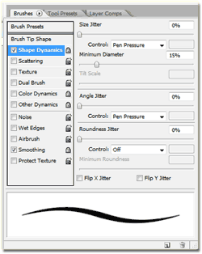
Shape Dynamics es la opción que permite que la línea sea más o menos gruesa, como si se tratara de un lápiz sobre papel. Para ello configuramos en “Size Jitter” la opción de “Pen Pressure”.
Other Dynamics nos permite que la tinta sea más o menos transparente, configurando “Pen Pressure” en la opción “Opacity Jitter”.
Color Dynamics nos permite degradados entre el color principal y el color de fondo, para ello ponemos “Pen Pressure” en “Foreground / Background Jitter”.
Para que el manejo del lápiz nos sea más sencillo, lo mejor es poner los porcentajes de configuración bajos, ya que a medida que subimos el porcentaje mayor deberá ser nuestra destreza con el lápiz.

Imágenes:

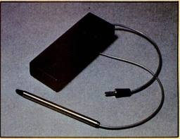
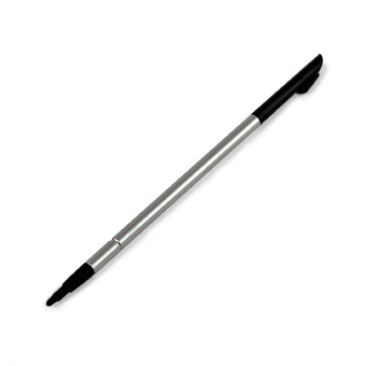

Como se instala

